Praktická maturita

**Měření**

1. Fotoprvky

* Fotorezistor (odpor)
* Obsah obrázku diagram, skica, Perokresba, kresba

  Popis byl vytvořen automatickyObsah obrázku řada/pruh, Vykreslený graf, text, diagram

  Popis byl vytvořen automatickyNejdříve musíme provést cejchování (nastavení napětí na daný počet luxů)
* Potřebujeme katalogové hodnoty Pmax Umax Imax
* Nastavím na vysílači požadované napětí dle cejchování (snižuji napětí odečítám proud)
* Optron (+ dynamické vlastnosti)
* Obsah obrázku diagram, řada/pruh, kruh, Písmo

  Popis byl vytvořen automatickyNejdříve musíme změřit VA char. vysílače (nastavujeme If odečítáme Uf), poté až výstupní s vysílačem (nastavujeme Uce odečítáme Ic při daném vybraném If)
* Potřebujeme katalogové hodnoty If Uf Pc Uce doba náběhu a doba doběhu
* Obsah obrázku text, elektronika, Elektronické zařízení, displej

  Popis byl vytvořen automatickyObsah obrázku diagram, skica, Technický výkres, Plán

  Popis byl vytvořen automatickyPoté změříme dynamické vlastnosti a musíme dopočítat odpory R1 a R2 (Uttl=5V)
* AMPL – OFFSET – 2,5 – Vdc
* MEASURE – CH2 -> TIM – RASE TIME/FALTIME
* Fotodioda (VEE)
* Znovu ocejchujeme, zapojíme a vytvoříme program ve VEE
* Obsah obrázku diagram, Technický výkres, řada/pruh, skica

  Popis byl vytvořen automatickyZhodnocení výsledků při 1000Lx (UL a IL)

1. Bipolární tranzistor
   * Vstupní

* Obsah obrázku diagram

  Popis byl vytvořen automatickyZvolíme si 3 hodnoty UCE (0, 0.1, >0.3)= musíme zjistit kdy splývá UCE, pro každé Uce nastavujeme IB a odečítáme UBE
  + Výstupní (s OZ)
* Zjistíme parametry h21e, Icmax, Pcmax, Ucemax
* Obsah obrázku rukopis, diagram, text, řada/pruh

  Popis byl vytvořen automatickyZvolíme si 5 hodnot Ic do Icmax, pro každé najdeme Ib a Uce při P=Pcmax
  + Převodní
* Obsah obrázku diagram, řada/pruh, kresba, schématické

  Popis byl vytvořen automatickyVypočítáme Ibmax
* Určíme si konstantu Uce pro kterou budeme měřit (např. 4V)
* Nastavujeme Ib od 100 do 0 a odečítáme Ic

1. Dioda a diak

* Dioda propustný a závěrný směr
* Obsah obrázku diagram, řada/pruh, skica, Technický výkres

  Popis byl vytvořen automatickyObsah obrázku diagram, řada/pruh, Technický výkres, skica

  Popis byl vytvořen automatickyPorovnáme char. za tepla za studena (zapojení ohmova metoda)
* Propustný směr nastavujeme If odečítáme Uf
* Závěrný směr nastavujeme Ur odečítáme Ir
* Rp1 malá hodnota, Rp2 velká hodnota
* Doba zotavení diody
* Použijeme odpor min. 1000 $Ω$
* Diak
* Zjistíme parametry Ubo Ibo Umin Ifmax a |Ub01-Ub02|=<5V
* Vypočítáme Ro a Rp
* Obsah obrázku diagram, Technický výkres, řada/pruh, skica

  Popis byl vytvořen automatickyOpět děláme propustný a závěrný směr (prohodíme diak), nastavujeme If odečítáme Uf
* Poté zobrazíme na osciloskopu
* Obsah obrázku diagram, skica, Technický výkres, Plán

  Popis byl vytvořen automatickyZvolíme vhodný odpor, který dopočítáme

1. TTL
   * Výstup v log. 1

* První měření Uout při vyřazeném Rz
* Obsah obrázku řada/pruh, Vykreslený graf, diagram, číslo

  Popis byl vytvořen automatickyObsah obrázku diagram, řada/pruh, Technický výkres, Plán

  Popis byl vytvořen automatickyRz na max, poté nastavuji Iout a odečítám Uout
  + Výstup v log. 0
* První měření Uout při vyřazeném Rz
* Obsah obrázku řada/pruh, Vykreslený graf, diagram, číslo

  Popis byl vytvořen automatickyObsah obrázku diagram, řada/pruh, Technický výkres, Plán

  Popis byl vytvořen automatickyRz na max, poté nastavuji Iout a odečítám Uout do 0,4V
  + Převodní charakteristika na VEE
* Obsah obrázku řada/pruh, diagram, text, Paralelní

  Popis byl vytvořen automatickyObsah obrázku text, diagram, snímek obrazovky, řada/pruh

  Popis byl vytvořen automatickyObsah obrázku diagram, Technický výkres, Plán, řada/pruh

  Popis byl vytvořen automatickyVytvoříme program ve VEE (z katalogu zjistíme parametry zakázaných pásem)

1. Převodník U/U U/I (OZ)

* Obsah obrázku diagram, Technický výkres, řada/pruh, Plán

  Popis byl vytvořen automatickyObsah obrázku diagram, Technický výkres, Plán, řada/pruh

  Popis byl vytvořen automatickyU/U s invertujícím a neinvertujícím OZ
* Obsah obrázku snímek obrazovky, text, Multimediální software, Grafický software

  Popis byl vytvořen automatickyObsah obrázku text, snímek obrazovky, Multimediální software, Grafický software

  Popis byl vytvořen automatickyOsciloskop U/U invertující: Vtop Vbase (Usat+ Usat-)
* Osciloskop U/U invertující: Ampl Ampl phs1f->2f (Zesílení Au=U2/U1, fázový posun)
* Obsah obrázku snímek obrazovky, Vykreslený graf, text, Grafický software

  Popis byl vytvořen automatickyObsah obrázku snímek obrazovky, Vykreslený graf, text, Grafický software

  Popis byl vytvořen automatickyOsciloskop U/U neinvertující: Vtop Vbase (Usat+ Usat-)
* Osciloskop U/U neinvertující: Ampl Ampl phs1f->2f (Zesílení Au=U2/U1, fázový posun)
* Obsah obrázku diagram, řada/pruh, Technický výkres, Paralelní

  Popis byl vytvořen automatickyObsah obrázku diagram, řada/pruh, Technický výkres, Plán

  Popis byl vytvořen automatickyU/I s invertujícím a neinvertujícím OZ

1. 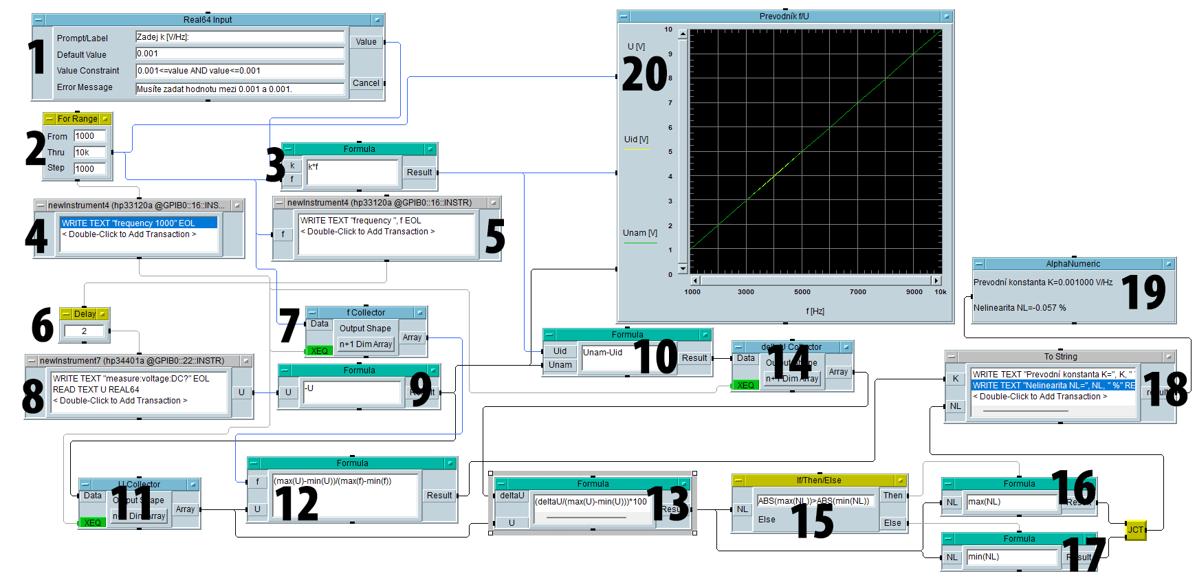Obsah obrázku kruh, skica, diagram, design

   Popis byl vytvořen automatickyPřevodník f/U

1. 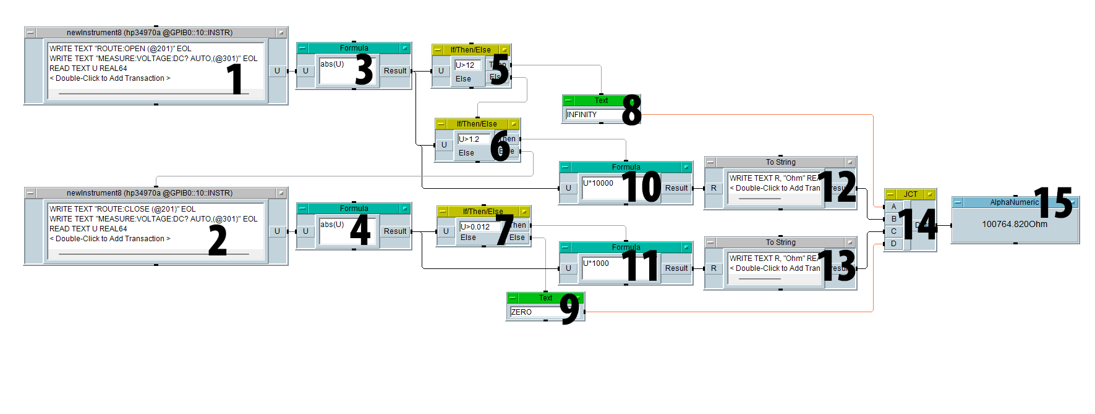Obsah obrázku diagram, Technický výkres, Plán, řada/pruh

   Popis byl vytvořen automatickyModel ohmmetru a třídění dat

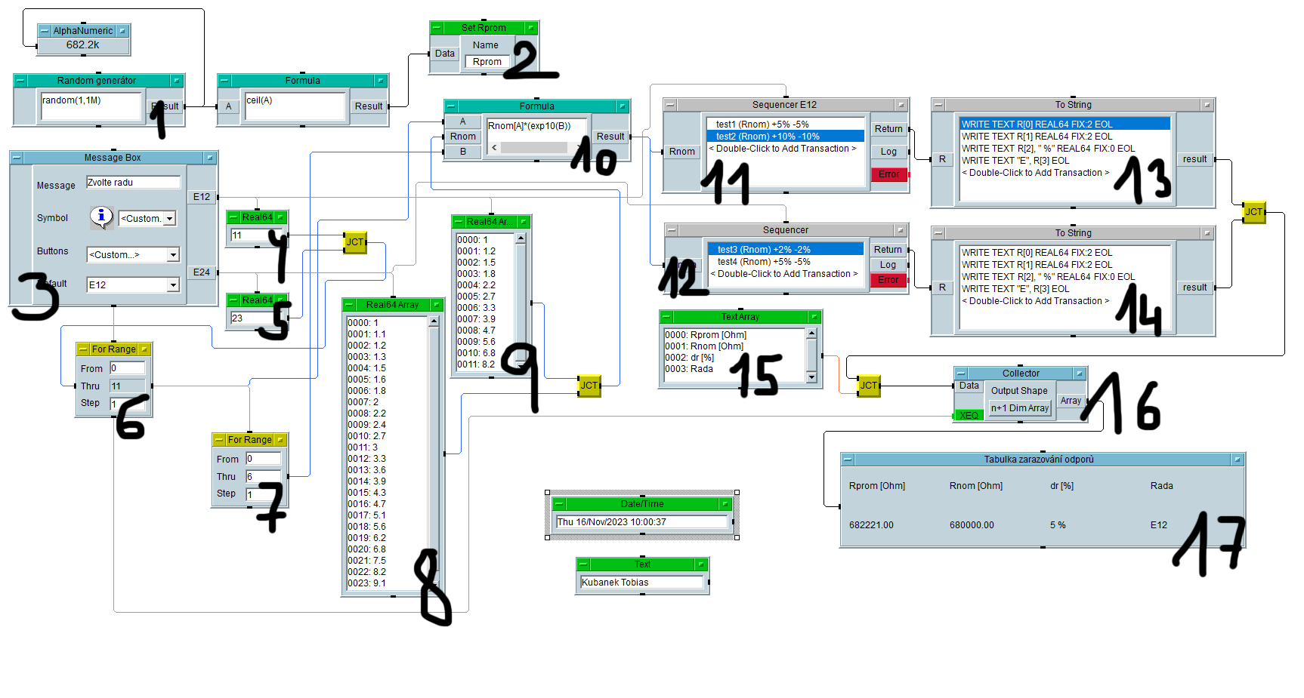

1. Analogový a digitální filtr (3 průběhy – zašuměný, analogový, digitální čistý)

* Analog (aktivní filtry dolní propust)
* Obsah obrázku diagram, Technický výkres, Plán, řada/pruh

  Popis byl vytvořen automatickyVypočítáme odpor R1 a R2
  + Digitální filtr
* Na G1 nastavíme frekvenci dle zadání
* Obsah obrázku diagram, skica, Technický výkres, kresba

  Popis byl vytvořen automatickyObsah obrázku diagram, skica, Technický výkres, kruh

  Popis byl vytvořen automatickyVypočítáme frekvenci fp=1200Hz a fs=1400Hz, poté program sestrojíme podle zadání a počtu řádu filtru (např. 6 řádů = a1-a6, b0-b6)

1. Zenerova dioda
   * Propustný a závěrný směr VEE

* Musíme zde určit prahové napětí (závěrný směr 0,6V) a zenerovo napětí (propustný směr 16V) z grafu ve VEE

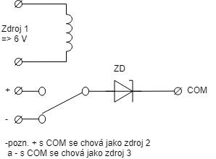

Př

* + Kapacita a dynamický odpor
* Kapacita zenerovy diody (C1>CV)
* Kapacita Cn je na max (1100F), vypočítáme vstupní napětí U=IZMAX× (R0-RTL) + UZDR
* Změnou frekvence gen. Uvedeme obvod do rezonance (max. výchylka EV 100mV)
* Obsah obrázku diagram, řada/pruh, Technický výkres

  Popis byl vytvořen automatickySepneme vypínač nastavíme U = obvod se nám rozladí a pomocí CN opět doladíme
* Graf: CNZD=f(Ur)
* Dynamický odpor zenerovy diody (C1)
* Přepínač v poloze ZD, vypínač sepnut, pomocí RP nastavím prac. Bod
* Na generátoru nastavím frekvenci 1kHz a sinusové střídavé napětí (20 – 60mV)
* Odpor RN nastavím na nulu, vypnu vypínač a přepnu přepínač (poloha RN).
* Obsah obrázku diagram, řada/pruh, bílé, skica

  Popis byl vytvořen automatickyZvyšuji RN dokud nedostanu stejné napětí.
* Graf: RZD=f(Ir)

1. Měření na zdrojích

* Ruční měření
* Splněná podmínka: nastavíme 1 A odpojíme zátěž a opíšeme hodnoty, poté znovu zapojíme zátěž a nastavujeme proud od 0 do 1A po 0,1A

- Nesplněná podmínka: začíná od <8V U1 (chceme aby to vzniklo tak v polovině měření), nastavíme 1 A odpojíme zátěž a opíšeme hodnoty, poté znovu zapojíme zátěž a nastavujeme proud od 0 do 1A po 0,1A

- použijeme menší kapacitu v např. 4700 pF

- Graf: splněná podmínka i nesplněná podmínka U1 a U2=f(I2)

* Měření na VEE (Splněná podmínka)
* Obsah obrázku diagram, skica, Technický výkres, Plán

  Popis byl vytvořen automatickyPoužijeme větší kapacitu 3300 μF

Spínané zdroje

- Zvolíme Uvst tak, aby při nejvyšším Ta/Tc bylo Uvýst 24V

- Změříme závislost Uvýs na poměr Ta/Tc

- Nastavíme Ta/Tc = 0,5 – Sledujeme U na 5 bodech (Bázi, Kolektoru, Výstupu transformátoru,

Nárazovém kondenzátoru výstupního obvodu, Zátěž)

- Zaměňte svorky výstupního vinutí transformátoru. Změna Uvýs

Vzorec:

Graf: je na Y ose a Střída je na X ose

1. Kamerový inspekční systém

* Musíme nastavit kalibraci na šipkách 7 cm
* Rozpoznávání znaků
* Nastavení komunikace s točnou (Seriál I/O).
* Získání obrazu z kamery (Acquire Image).
* Nastavení lokace zájmu (Filter Image).
* Nalezení 2 rovných hran (Find Straight Edge 1 a pak vložit ddruhý).
* Nalezení průsečíku těchto 2 hran (Geometry).
* Nastavení koordinačního systému (Set Coordinate Systém).
* Kalibrace na mm (Calibrate Image).
* Nalezení kruhového objektu (Find Circular Edge) 2x.
* Zjištění rozměru destičky (Caliper).
* Čtení čárového kódu (Read 1D Barcode).
* Čtení textu na destičce (Read/Verify Text).
* Nastavení logické kalkulačky pro celkové hodnocení (Logic Calculator).
* Přidání 5 „boxů“ s texty splňuje/nejsplňuje (Custom Overlay).
* Delay 250 ms – zabezpečení dvojitého triggeru -> malé pootočení točny.
* Nastavení zastavení točny, rozsvícení červené LED a zapnutí bzučáku, když destička nesplňuje podmínky, nebo rozsvícení zelené LED pokud splňuje podmínky (Seriál I/O).
* Delay 4 s – doba zastavení točny.
* Obsah obrázku text, diagram, snímek obrazovky, řada/pruh

  Popis byl vytvořen automatickyVyhodnocení inspekce výrobku v závislosti na logické kalkulačce (Set Inspection Status 1).

